Leśne ścieżki wokół Miejsca Pamięci Palmiry. Nowy przewodnik Muzeum Warszawy
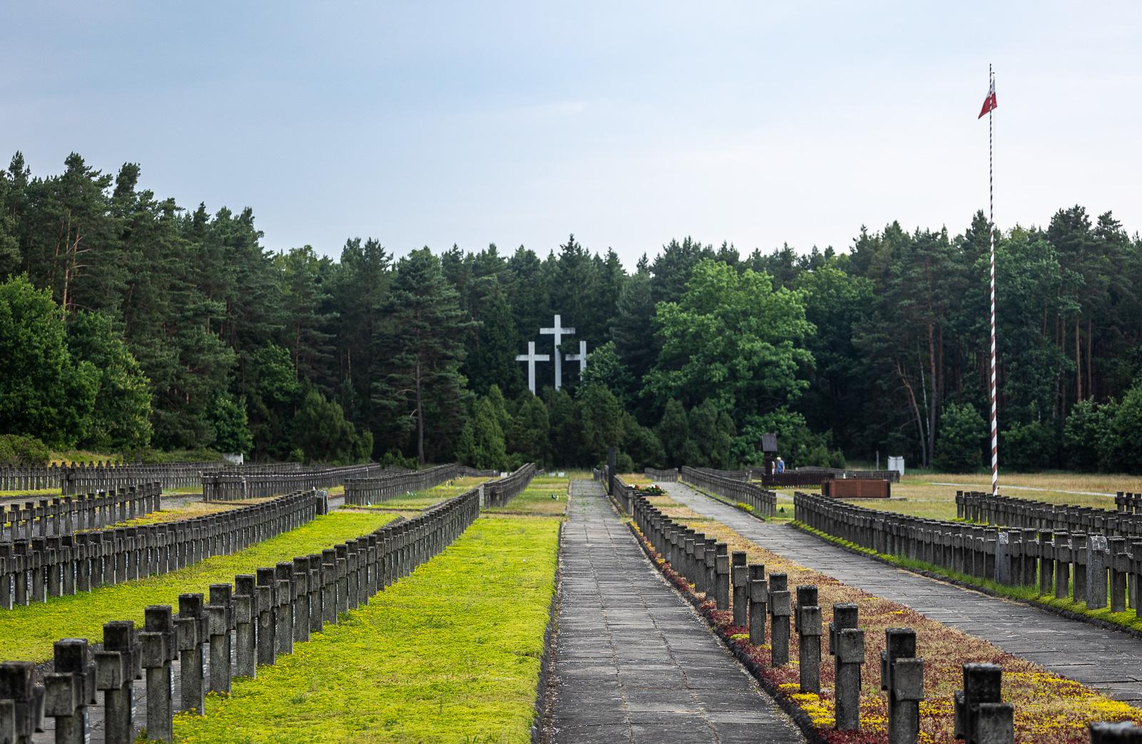
Cmentarz w Palmirach, fot. Tomasz Kaczor

Książka Leśne ścieżki wokół Miejsca Pamięci Palmiry – przewodnik z mapą po okolicach oddziału Muzeum Warszawy, znajdującego się we wschodniej części Puszczy Kampinoskiej – ukaże się 30 października. To drugi (po Zielonych ścieżkach wokół Izby Pamięci na Woli) z serii przewodników po oddziałach muzeum, które znajdują się w miejscach związanych z wojenną historią Warszawy. Publikacja powstała we współpracy z Kampinoskim Parkiem Narodowym.

Nieopodal wsi Palmiry, około 30 kilometrów od Warszawy, na rozległej polanie wśród wydm, lasów i bagien znajduje się jeden z symboli Puszczy Kampinoskiej: Muzeum – Miejsce Pamięci Palmiry z cmentarzem-mauzoleum ofiar II wojny światowej. W tym miejscu oraz w okolicznych lasach niemieckie oddziały SS dokonały serii masowych egzekucji na polskich obywatelach, także na tych ze społeczności żydowskiej. Krótko po wojnie utworzono tu nekropolię, w której spoczęły ciała wydobyte podczas ekshumacji, a po latach otwarto muzeum Miejsce Pamięci Palmiry, które upamiętnia ofiary tamtych wydarzeń.
(fragment eseju Odzyskana historia Dominiki Jarzyńskiej-Pokojskiej)

W pogodny weekend do Puszczy Kampinoskiej ściągają tysiące warszawiaków. Pieszo lub na rowerach przemierzają szlaki turystyczne, wypatrując łosi, bobrów i rysi. Wciąż przyspieszające miejskie życie zderza się z rytmem natury, co oczywiście stawia poważne wyzwania przed ekspertkami i ekspertami od ochrony przyrody. Jednak trasy weekendowych wycieczek przecinają się nie tylko ze ścieżkami uczęszczanymi przez mieszkańców lasu, lecz również ze szlakami pamięci.
(fragment eseju Las pamięci Marcina Napiórkowskiego)

Najnowsza publikacja Muzeum Warszawy składa się z książki i obustronnej mapy, zaprojektowanych tak, aby sprzyjać spacerom i zwiedzaniu okolic Muzeum – Miejsca Pamięci Palmiry. Wybrane lokalizacje są zaznaczone na mapie oraz opisane i zilustrowane w rozdziałach Ścieżki (notki o miejscach związanych z historią, o szlakach spacerowych, o florze i faunie Puszczy Kampinoskiej, a także o pomnikach oraz upamiętnieniach) i Ślady (wybrane historie osób pochowanych na cmentarzu oraz postaci zasłużonych dla pamięci o ofiarach). Mapa zawiera także oznaczenia szlaków turystycznych, ścieżek edukacyjnych i spacerowych Kampinoskiego Parku Narodowego.
W książce znajdują się eseje Dominiki Jarzyńskiej-Pokojskiej – historyczki sztuki, kierowniczki oddziału w Palmirach, Joanny Gierczyńskiej – historyczki i kustoszki, kierowniczki Muzeum Więzienia Pawiak, Magdaleny Kamińskiej z zespołu ds. komunikacji społecznej i wydawnictw Kampinoskiego Parku Narodowego oraz Marcina Napiórkowskiego – semiotyka kultury, zajmującego się mitologią współczesną, pamięcią zbiorową i kulturą popularną.
Warstwę ilustracyjną publikacji tworzą archiwalne zdjęcia, mapy, fotografie przyrody oraz rysunki wykonane przez Hekla Studio.

Leśne ścieżki wokół Miejsca Pamięci Palmiry
Pod redakcją Dominiki Jarzyńskiej-Pokojskiej i Marii Kamińskiej

Projekt graficzny książki i mapy oraz rysunki: Hekla Studio (Monika Proniewska, Paulina Ufnal)
Opracowanie kartograficzne mapy: Paweł E. Weszpiński
Redaktorka prowadząca: Małgorzata Makowska
Autorki i autorzy: Joanna Gierczyńska, Dominika Jarzyńska-Pokojska, Magdalena Kamińska, Maria Kamińska, Monika Kościk, Marcin Napiórkowski, Filip Żelewski
Wydawca: Muzeum Warszawy

Muzeum ‒ Miejsce Pamięci Palmiry, oddział Muzeum Warszawy – miejsce pamięci narodowej, upamiętniające ofiary masowych egzekucji przeprowadzonych przez Niemców w czasie II wojny światowej na terenie Puszczy Kampinoskiej. Stała ekspozycja poświęcona jest wydarzeniom, które miały miejsce w Palmirach i na terenie Puszczy Kampinoskiej w latach 1939–1943. Więcej informacji: https://palmiry.muzeumwarszawy.pl/

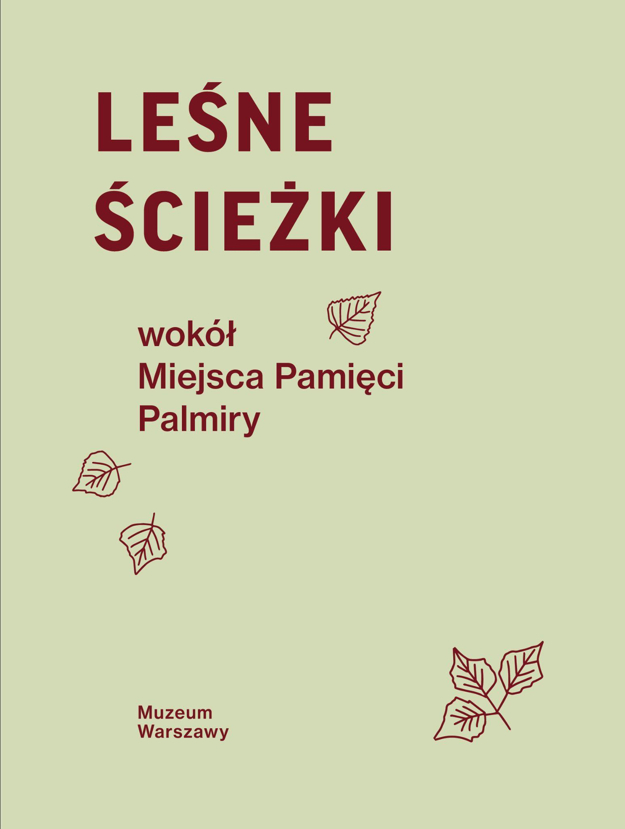

Leśne ścieżki wokół Miejsca Pamięci Palmiry, okładka proj. Hekla Studio

